**Actividad**

1. Realiza un mentefacto de los tipos de los saques, recepción y remates en el voleibol
2. Realizar el grafico del gesto de cómo se realiza los diferentes tipos de saques
3. Realizar los dibujos de los gestos de como dominar el balón con antebrazos
4. Investigar que es la recepción y pase

**Solución**

1. **Está en el primer link**
2. **Diferentes Tipos De Saques Y Dominadas Con A**

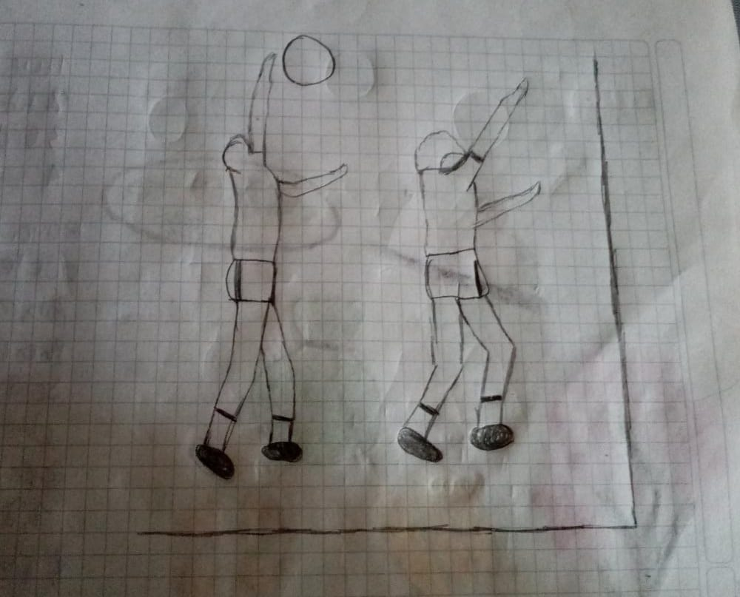

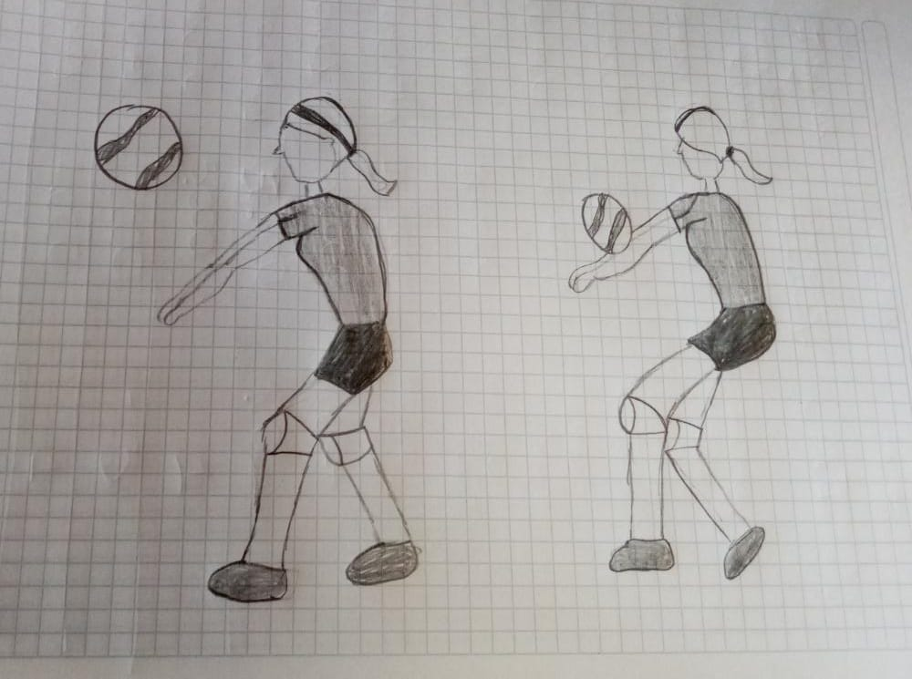

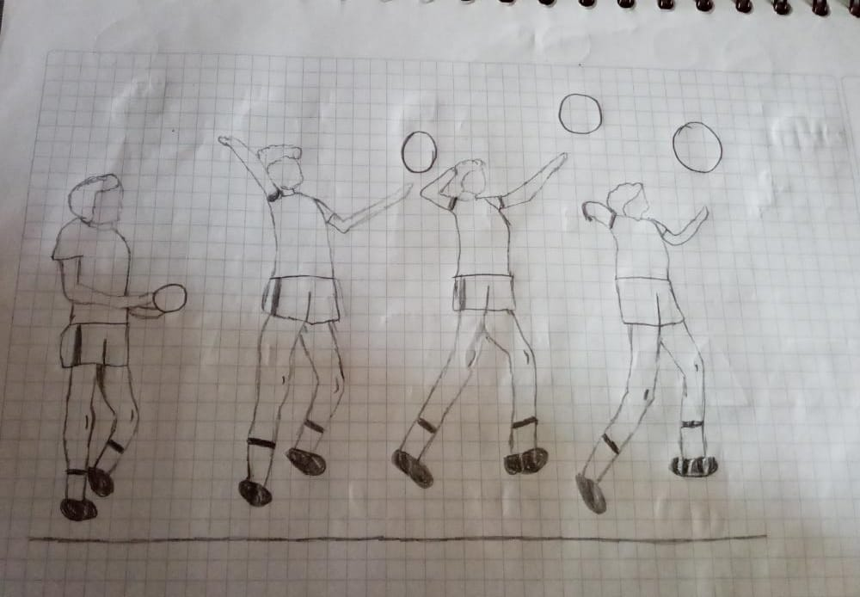

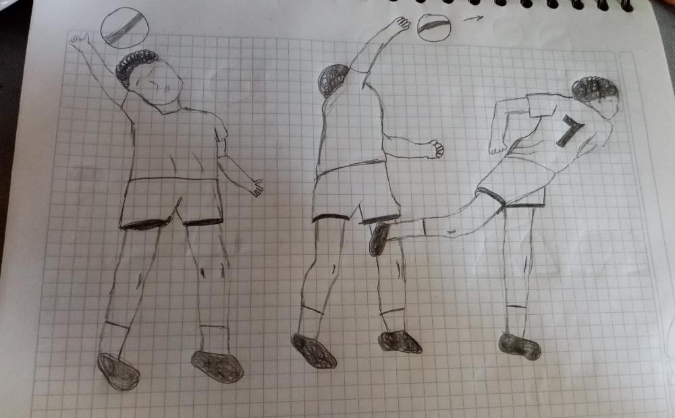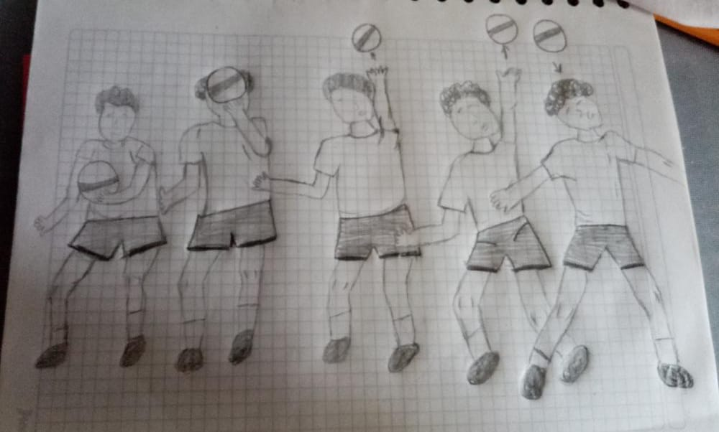

1. **La recepción y el pase**

* **Recepción**

Este es el primer contacto que realiza un equipo para construir su ataque cuando no se encuentra en posesión del saque

* **Pase**

 El pase, además, debe dirigirse hacia la zona de colocación a la suficiente altura y de manera eficaz para una buena construcción del ataque